Санкт - Петербургское государственное автономное дошкольное образовательное учреждение «Детский сад комбинированного вида № 15
Колпинского района Санкт-Петербурга»

ФЕНО-КВЕСТ
«Сказки Ботанического сада»
Станция «Фено-загадки»

Подготовила и провела:
Потехина Наталья Викторовна

г. Санкт-Петербург
23 мая 2022 г

Цель: расширять и обогащать представления детей о фенологических явлениях разных фенологических сезонов, через использование фольклора (загадки, сказки).
Задачи:
- актуализировать знания детей о фенологических явлениях через художественное слово, формировать интерес к познанию природы;
- развивать образное и ассоциативное мышление, внимание, восприятие, память, наблюдательность, любознательность, способность анализировать;
- воспитывать эстетическое восприятие природы, желание любоваться красивыми явлениями природы;
- вызвать интерес к дальнейшему проведению фенологических наблюдений.
Ход:
Участников фено-квеста встречает педагог в костюме Пчелы.
Пчела: Здравствуйте, дорогие ребята и их родители, что вы тут бродите по тропинкам Ботанического сада, что ищите? (Ответы детей)
Пчела: Я могу вам помочь собрать страничку вашей сказки, здесь ветерок пролетал мне кое – что рассказал, но сначала отгадайте мои загадки, но загадки не простые, а фенологические. А вы знаете, что это за загадки?
(ответы детей)
Пчела: Да, правильно это загадки о фенообъектах и изменениях происходящих в природе.
Пчела загадывает загадки

Приказало солнце: стой,  Семицветный мост крутой!  Тучка скрыла солнца свет —  Рухнул мост, и щепок нет. (Радуга) | На дворе переполох:  С неба сыплется горох.  Съела шесть горошин Ира —  У неё теперь ангина. (Град)
Растёт она вниз головой  Не летом растёт, а зимой.  Но солнце её припечёт —  Заплачет она и умрёт. (Сосулька) | Что за звёздочки резные  На пальто и на платке?  Все сквозные, вырезные,  А возьмёшь — вода в руке. (Снежинка)
Жёлтых листьев хоровод  Осенью случается.  Танец этот — каждый год.  Как он называется…(Листопад) | Эта гладкая дорога  Проживёт совсем немного.  Как пойдёт по ней весна —  Вся разрушится она… (Лед)
Жарким летом на плоту  По волнам я проплыву.  А зимой не нужен плот —  Превратились волны в… (Лёд) | На веточках они растут  На зиму все они заснут.  Весной набухнут и листочки  Появятся на свет из  ( почек).
Гости приходят весной,  А уходят осенью.  (Перелетные птицы) | Верный страж и друг полей,  Первый вестник теплых дней.  Всех перелетных птиц черней,  чистит пашню от червей.  (Грач)
Жёлтый глаз из-под земли  Первым дарят нам они.  Как их правильно назвать,  Если им земля, как мать?  (Мать-и-мачеха) | В самый разгар  Весенней поры  Капает он  С белоснежной коры.  (Березовый сок)
Снег в лесу. Сугробов много.  Но слышна синицы трель.  С крыши прямо на дорогу  Звонко капает … (капель) | Вот колючие кусты,  Лучше их не трогай ты.  Родственник красотки розы  Затаил в шипах угрозу.  Хоть не кактус, не терновник,  Но колюч в саду... (Шиповник)
Домовитая хозяйка  Пролетает над лужайкой,  Похлопочет над цветком  - Он поделится медком. (пчела.) | Весной растет, летом цветет,  Осенью осыпается, зимой отсыпается;  А цветок - на медок, лечит от гриппа, кашля и хрипа. (Липа)
Расту червяком, питаюсь листком,  Потом засыпаю, себя обмотаю,  Не ем, не гляжу, неподвижно лежу.  Но с новой весною я вдруг оживаю,  Свой дом покидаю, как птичка порхаю.  (бабочка) | В поле я над белой кашкой  Вдруг заметила ромашку.  Я сорвать её хотела,  А ромашка улетела  (бабочка)
Не заботясь о погоде,  В сарафане белом ходит,  А в один из тёплых дней  Май серёжки дарит ей.  (Береза) | На цветок, жужжа, садится,  Чтоб нектаром насладиться,  Он мохнатенький, как ель,  На пчелу похожий ...  (Шмель)
Весною на кусточке  На гладеньком пруточке,  Бел-белые цыплятки,  Расселись без оглядки.  (плоды вербы) | Почки – пушистые,  Цветки – золотистые,  Какая же ветка?  Пурпурной расцветки.  (верба)

Пчела: Я загадаю вам загадку о фенологическом явлении или о фенологическом сезоне, про которое написано на страницах вашей сказки и если вы ее отгадаете я дам вам картинку для оформления вашей странички.
Пчела загадывает каждой команде ту загадку, которая соответствует Сказке, страничку которой они оформляют.
(Герда вышла из сада феи)  Длинные листья на ивах совсем пожелтели, туман оседал на них крупными каплями и стекал на землю; листья так и сыпались.  «Снежная королева» |  | 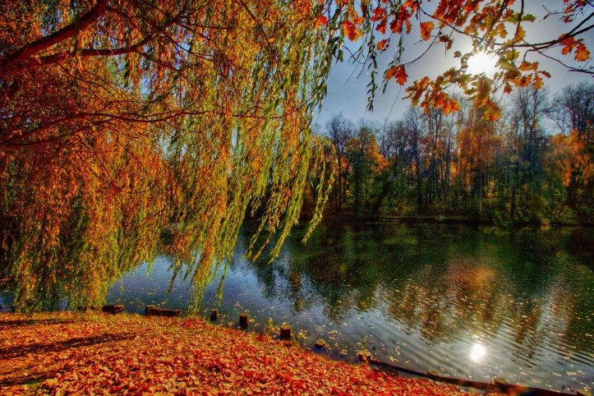  листопад
На пригорочке зелёном цветёт цветок цвету алого, красоты невиданной и неслыханной, что ни в сказке сказать, ни пером написать.  «Аленький цветочек» |  | 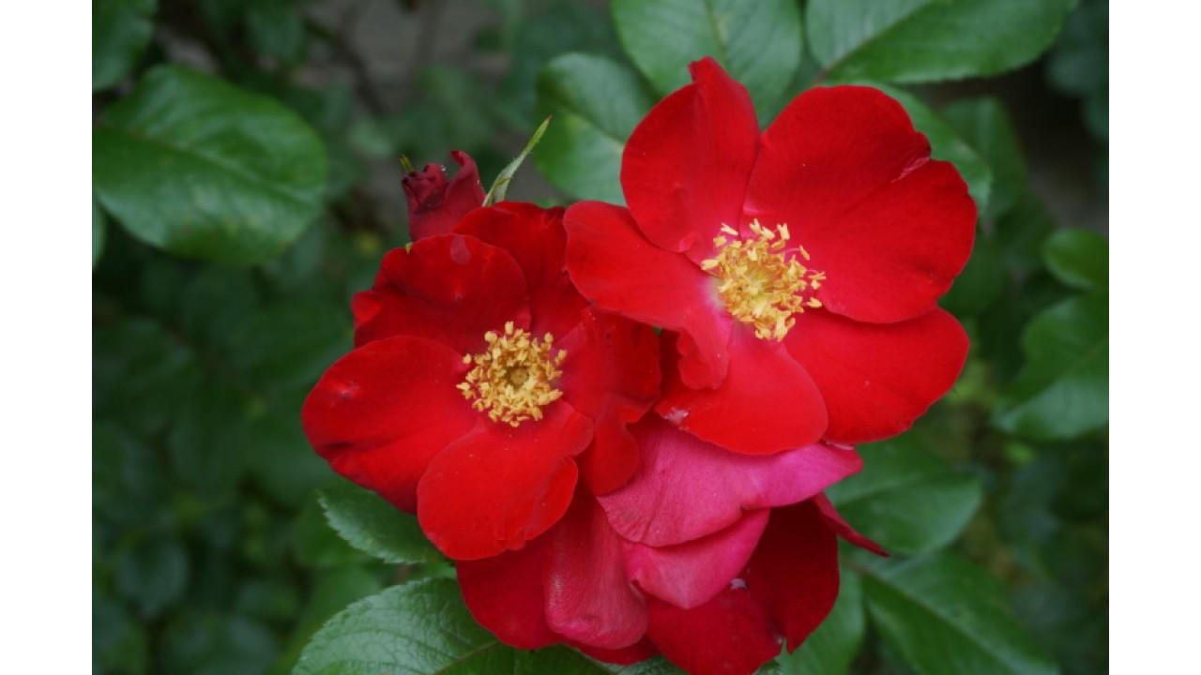  ЦВЕТЕНИЕ
Пошла Женя на свою полянку, присела на корточки, нагнулась к самой земле и заглянула под листики. А под листиками ягод видимо-невидимо.  «Дудочка и кувшинчик» |  | 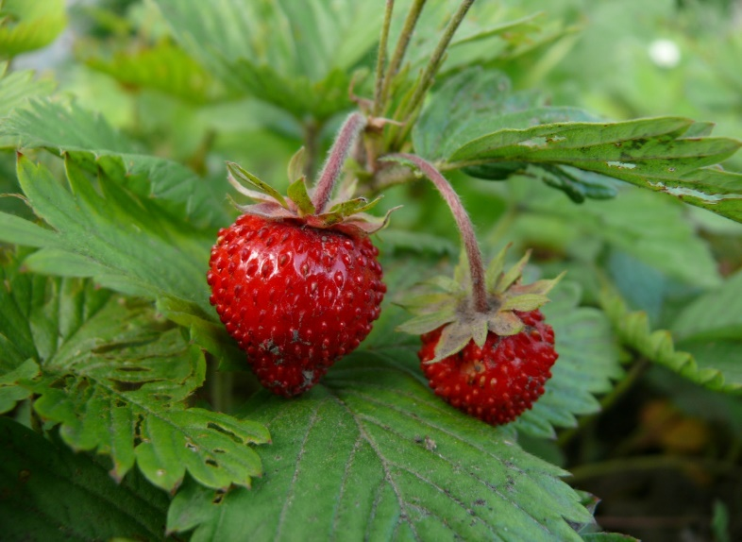  СОЗРЕВАНИЕ ПЛОДОВ
Бурлившая днем, горная река присмирела, и к ней тихо-тихо подкрался холод, крепко-крепко обнял гордую, непокорную красавицу и точно прикрыл ее зеркальным стеклом.  «Серая шейка» |  | 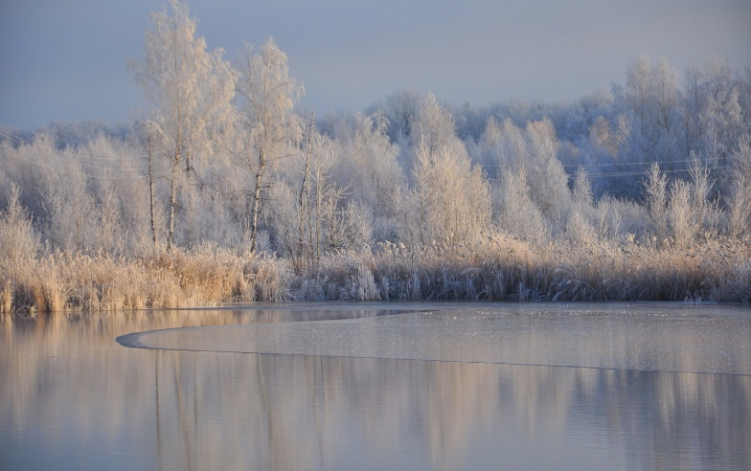  НАЧАЛО ЛЕДОСТАВА
Поешь моего лесного яблочка — скажу.  «Гуси – лебеди» |  | 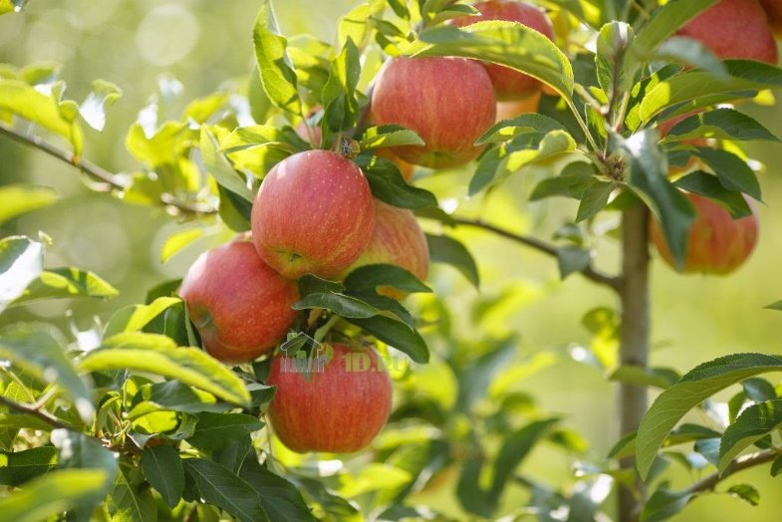  СОЗРЕВАНИЕ ПЛОДОВ
Солнышко опять пригрело землю своими теплыми лучами … Запели жаворонки, Яблони стояли все в цвету, душистая сирень склоняла свои длинные зеленые ветви над извилистым каналом  «Гадкий утенок» |  | 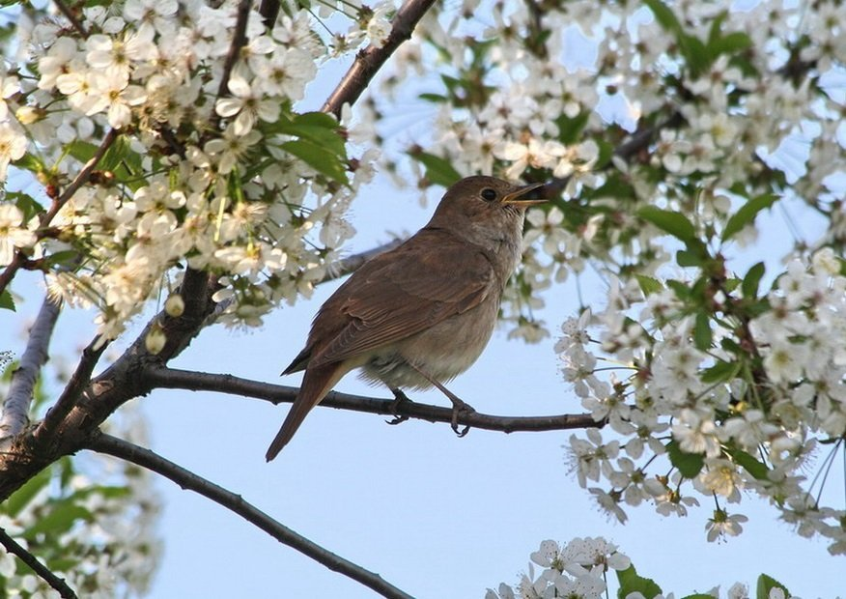  РАЗГАР ВЕСНЫ
Утки летели над сжатыми полями, над пожелтевшими лесами и над деревнями, полными хлеба в скирдах;  «Лягушка-путешественница» |  | 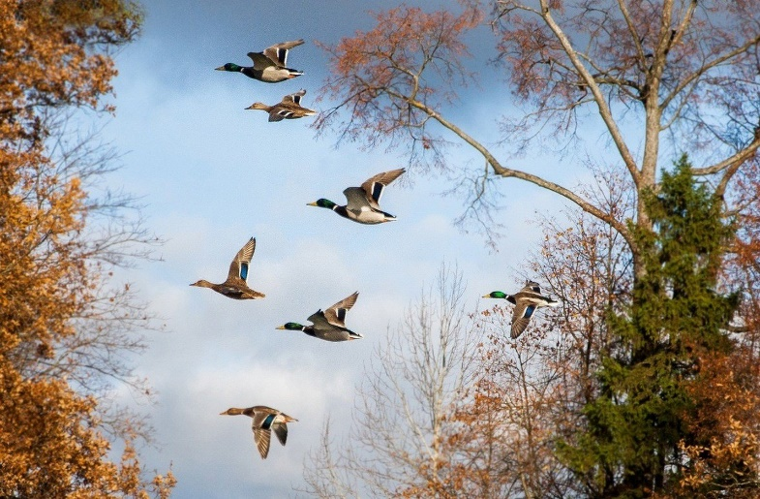  ОТЛЕТ ПТИЦ
Девушка сидит под елью, дрожит, озноб ее пробирает. ….. невдалеке Морозко по елкам потрескивает, с елки на елку поскакивает, пощелкивает.  «Морозко» |  | 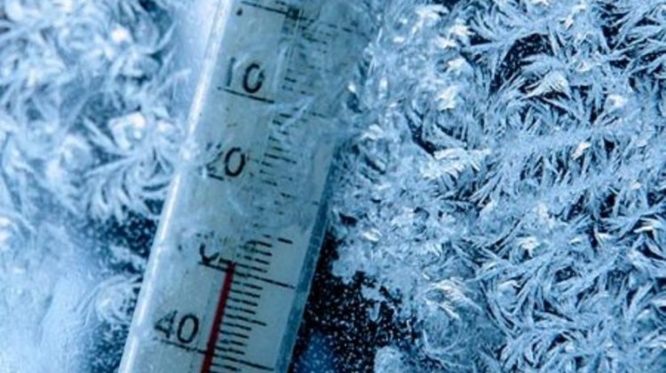  ПЕРЕХОД ЧЕРЕЗ 0⁰ В СТОРОНУ ПОНИЖЕНИЯ
Хлеб был уже убран с поля, и из земли опять торчали одни голые, засохшие стебли.  Скоро придёт холодная зима, — сказала ласточка, — и я улетаю далеко-далеко, в тёплые края  «Дюймовочка» |  | 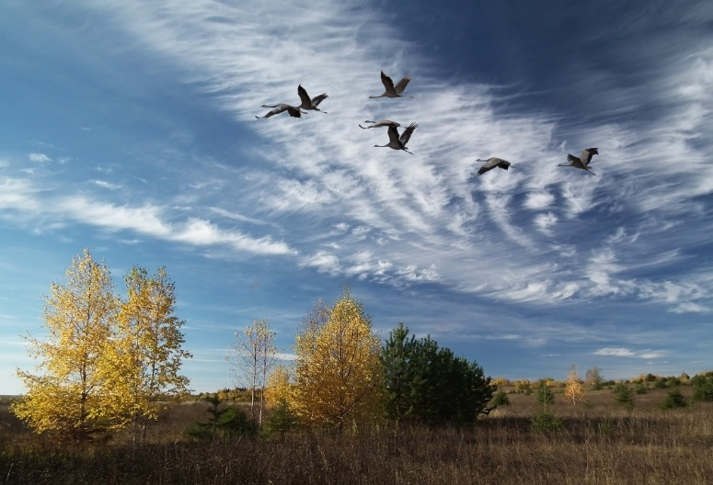  ОТЛЕТ ПТИЦ
Под ногами у неё — мягкая весенняя земля. Кругом каплет, течёт, журчит. Почки на ветвях надулись, и уже выглядывают из-под тёмной кожуры первые зелёные листики. |  | 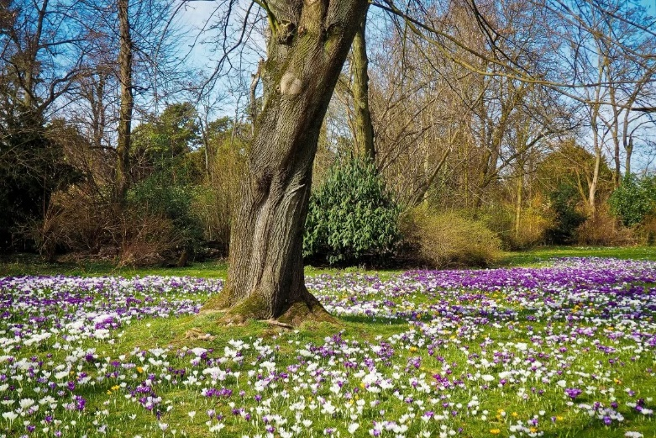  ОЖИВЛЕНИЕ ВЕСНЫ

Команда получает картинку и вклеивают ее на свою страничку
Пчела: Счастливого пути!

